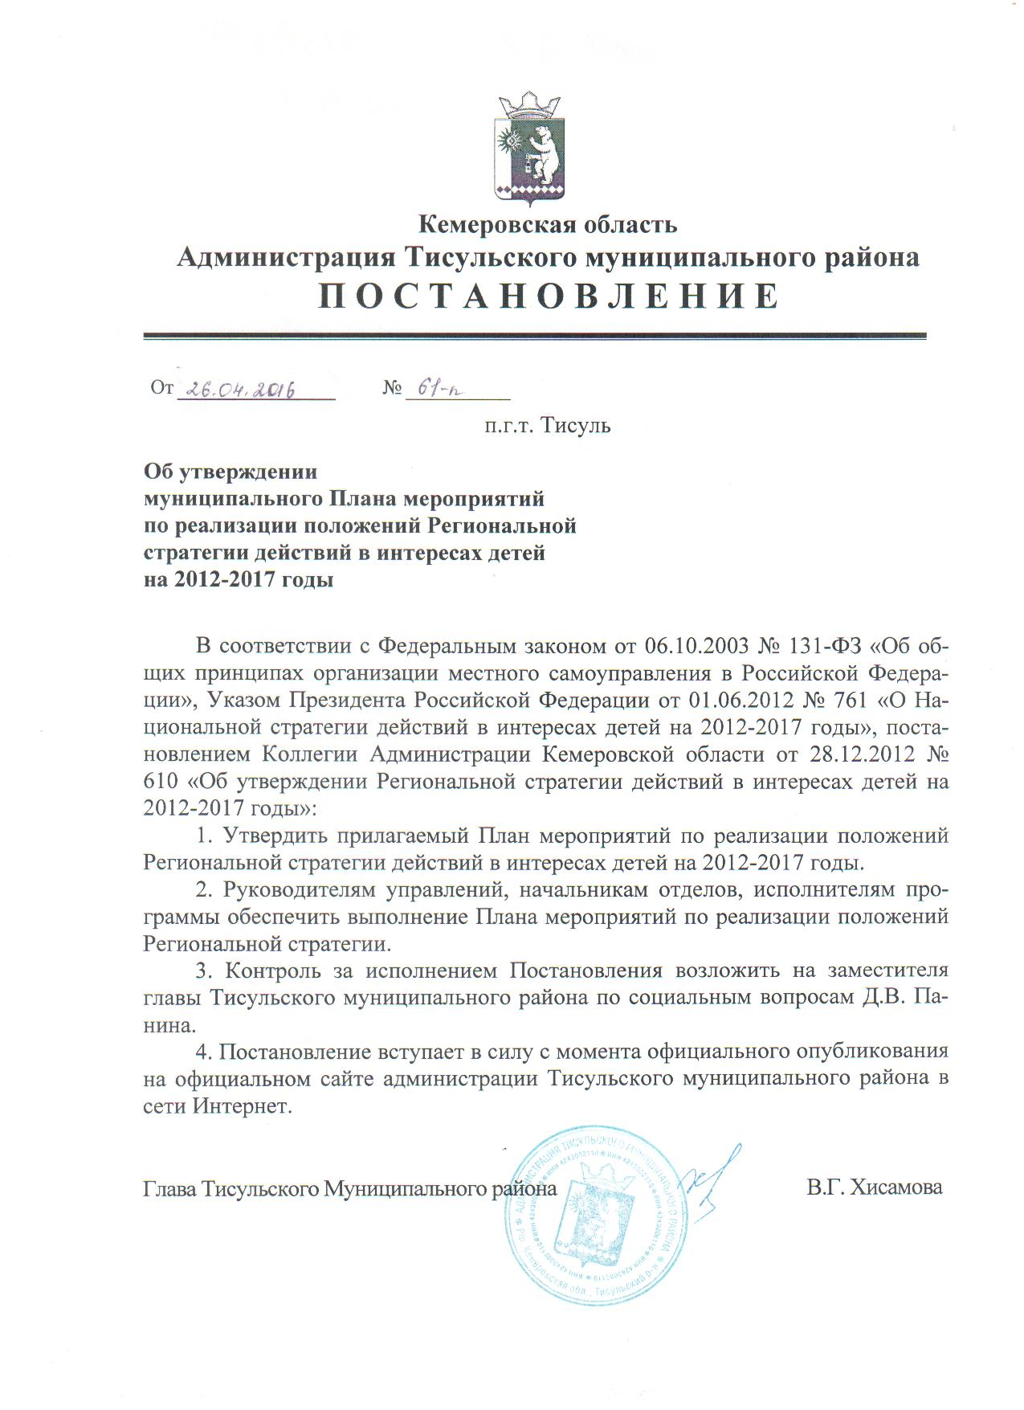

Утверждён:
Постановлением администрации
Тисульского муниципального района
от 26.04.2016 № 61-п

План мероприятий
по реализации положений Региональной стратегии действий в интересах детей на 2012-2017 годы

№ | Наименование мероприятия |  | Сроки исполнения |  | Ответственный исполнитель
I. Семейная политика детствосбережения

1 | Оказание консультативной помощи психологом, специалистом по оказанию медико-социальной помощи беременным женщинам и матерям с детьми до 3 лет, находящимся в трудной жизненной ситуации, с целью профилактики искусственного прерывания беременности, отказов от новорожденных. |  | Постоянно |  | Заместитель главного врача по детству и родовспоможению, специалист по оказанию медико-социальной помощи семьям и детям  МБУЗ «ЦРБ Тисульского района»
2 | Участие в областной акции «Мама, найди меня!» |  | Постоянно |  | Сектор опеки и попечительства Управления образования
3 | Предоставление в полном объёме гарантированной социальной поддержки детям-сиротам и детям, оставшимся без попечения родителей, находящимся на воспитании в замещающих семьях |  | Постоянно |  | Управление образования администрации Тисульского муниципального района
4 | Создание условий психолого-медико-педагогического сопровождения замещающих семей |  | Постоянно |  | Сектор опеки и попечительства Управления образования
5 | Выявление семейного неблагополучия и профилактика жестокого обращения с детьми, социальная реабилитация детей, пострадавших от насилия и преступных посягательств |  | Постоянно |  | Сектор опеки и попечительства Управления образования, комиссия по делам несовершеннолетних, МКУ Социально-реабилитационный центр для несовершеннолетних
6 | Распространение информации (листовки, размещение на информационных стендах, сайте управления образования, в СМИ) о возможности создания замещающих семей |  | Постоянно |  | Сектор опеки и попечительства Управления образования
7 | Организация проведения акции «День детского телефона доверия» |  | Ежегодно, май |  | МКУ Социально-реабилитационный центр для несовершеннолетних
8 | Организация родительских встреч в рамках реализации клубной работы «Мы вместе» |  | Ежегодно |  | МКУ Социально-реабилитационный центр для несовершеннолетних
9 | Организация проведения дня профилактики в форме круглого стола с участием несовершеннолетних, посвященного Дню защиты детей |  | Ежегодно, июнь |  | МКУ Социально-реабилитационный центр для несовершеннолетних
10 | Предоставление мер социальной поддержки многодетным семьям, выплата ежемесячного пособия на ребенка, предоставление средств областного материнского (семейного) капитала |  | Постоянно |  | Управление социальной защиты населения
11 | Предоставление ежемесячной денежной выплаты отдельным категориям семей в случае рождения третьего ребенка или последующих детей |  | Постоянно |  | Управление социальной защиты населения
12 | Оказание адресной помощи семьям с детьми, оказавшимся в трудной жизненной ситуации |  | Постоянно |  | Управление социальной защиты населения
13 | Создание и организация работы Совета приёмных родителей |  | Первое полугодие 2016 г. |  | Сектор опеки и попечительства Управления образования
14 | Индивидуальное консультирование и сопровождение замещающих семей |  | Постоянно |  | Сектор опеки и попечительства Управления образования
15 | Анализ работы по обеспечению семейного устройства детей-сирот и детей, оставшихся без попечения родителей |  | Ежегодно |  | Сектор опеки и попечительства Управления образования
16 | Организация правового просвещения и распространения информации о правах ребёнка, адаптированной для детей и родителей |  | Постоянно |  | Управление образования,  образовательные организации  МКУ Социально-реабилитационный центр для несовершеннолетних
II. Доступность качественного обучения и воспитания, культурного развития и информационной безопасности детей

17 | Введение федерального государственного образовательного стандарта дошкольного образования |  | 2016 год |  | Управление образования,  дошкольные образовательные организации
18 | Мониторинг реализации «дорожной карты» по ликвидации очерёдности в дошкольные образовательные организации и максимальному охвату детей в возрасте от 1,5 до 3 лет местами в дошкольных образовательных организациях |  | Ежегодно |  | Управление образования
19 | Обеспечение доступности дошкольного образования для детей до 3 лет |  | Ежегодно |  | Управление образования,  дошкольные образовательные организации
20 | Создание дополнительных мест в дошкольных образовательных организациях, в том числе за счёт использования возможностей негосударственного сектора |  | Ежегодно |  | Управление образования,  дошкольные образовательные организации
21 | Введение федерального государственного образовательного стандарта для обучающихся с ограниченными возможностями здоровья |  | Постоянно |  | Управление образования,  МКОУ Тисульская общеобразовательная школа-интернат психолого-педагогической поддержки
22 | Выявление и распространение практики образования детей с ограниченными возможностями здоровья |  | Постоянно |  | Управление образования
23 | Дистанционное обучение детей-инвалидов |  | Постоянно |  | Управление образования,  общеобразовательные организации
24 | Реализация мероприятий, направленных на воспитание и социализацию детей, формирование гражданской идентичности, толерантности, социальной компетентности в сфере этнического и межконфессионального взаимодействия, готовности к защите Отечества  (в том числе разработка и реализация музейно-образовательных программ гражданско-патриотической и краеведческой направленности для детей и подростков; реализация комплексных программ по продвижению чтения среди детей и подростков; расширение возможности доступа детей и подростков к культурным ценностям, внедрение инновационных форм работы с детьми и подростками) |  | Постоянно  2015-2017 гг. |  | Управление образования,  общеобразовательные организации,  организации дополнительного образования детей  Управление культуры
25 | Реализация в общеобразовательных организациях образовательных программ по выработке основ безопасного поведения на дороге |  | Постоянно |  | Управление образования,  общеобразовательные организации,  МУ ДО Дом детского творчества
26 | Переход на федеральный государственный образовательный стандарт основного общего образования в общеобразовательных организациях |  | Ежегодно |  | Управление образования, общеобразовательные организации
27 | Организация и совершенствования процедур общественного контроля при проведении государственной (итоговой) аттестации обучающихся, освоивших образовательные программы основного общего образования или среднего общего образования |  | Ежегодно |  | Управление образования
28 | Совершенствование муниципальной системы оценки качества образования |  | 2016-2017 годы |  | Управление образования
29 | Развитие школьных музеев |  | Постоянно |  | Управление образования, общеобразовательные организации
30 | Реализация комплекса мер по развитию музеев, центральных библиотечных систем и учреждений культурно-досугового типа для детей и подростков:  - Сохранение и развитие сети библиотек и учреждений культуры, непосредственно работающих с детьми.  - Ввод в эксплуатацию нового здания Центра татарской культуры в с. Серебряково.  - Работа Тисульской модельной библиотеки семейного чтения.  - Пополнение библиотечных фондов.  - Подключение библиотек к сети Интернет. Выявление образовательных сайтов, качественных электронных ресурсов в помощь продвижению чтения, образованию, интеллектуальному развитию юных читателей.  С целью повышения доступности музейного обслуживания для детей и подростков с 01.01.2015 введено бесплатное индивидуальное посещение музея лицами, не достигшими 16-летнего возраста. |  | 2016-2017 гг. |  | Управление культуры
31 | Профилактика и предупреждение подросткового алкоголизма, наркомании и токсикомании, табакокурения среди несовершеннолетних |  | Постоянно |  | Управление образования,  образовательные организации  МКУ Социально-реабилитационный центр для несовершеннолетних  Комиссия по делам несовершеннолетних и защите их прав
III. Совершенствование медицинской помощи детям и формирование основ здорового образа жизни

32 | Проведение пренатальной (дородовой) диагностики нарушений развития ребенка. | Постоянно |  | Главный врач МБУЗ «ЦРБ Тисульского района»,  заместитель главного врача по детству и родовспоможению
33 | Рассмотреть вопрос оснащения кабинета пренатальной (дородовой) диагностики районной поликлиники аппаратом УЗИ эксперт-класса (приобретение аппарата УЗИ эксперт-класса). | В течение 2017 года |  | Главный врач МБУЗ «ЦРБ Тисульского района»
34 | Проведение детям неонатального и аудиологического скрининга. | Постоянно |  | Заместитель главного врача по детству и родовспоможению,  врач-неонатолог  МБУЗ «ЦРБ Тисульского района».
35 | Организация оказания медицинской помощи детям в соответствии с клиническими рекомендациями (протоколами лечения). | По мере разработки и внедрения клинических протоколов специалистами ДОЗН |  | Заместитель главного врача по детству и родовспоможению  МБУЗ «ЦРБ Тисульского района»
36 | Проведение профилактических медицинских осмотров детей, в том числе детей-инвалидов, в соответствии с приказом МЗ РФ от 21.12.2012 г. № 1346Н «О Порядке прохождения несовершеннолетними медицинских осмотров, в том числе при поступлении в образовательные учреждения и в период обучения в них". | Ежегодно |  | Главный врач МБУЗ «ЦРБ Тисульского района»,  заместитель главного врача по амбулаторно-поликлинической службе,  заместитель главного врача по детству и родовспоможению
37 | Проведение диспансеризации детей-сирот и детей, находящихся в трудной жизненной ситуации, пребывающих в стационарных учреждениях в соответствии с приказом МЗ РФ от 15.02.2013 г. № 72н “О проведении диспансеризации пребывающих в стационарных учреждениях детей-сирот и детей, находящихся в трудной жизненной ситуации”. | Ежегодно |  | Главный врач МБУЗ «ЦРБ Тисульского района»,  заместитель главного врача по амбулаторно-поликлинической службе,  заместитель главного врача по детству и родовспоможению
38 | Проведение диспансеризации детей в соответствии с приказом МЗ РФ от 11 апреля 2013 г. N 216н  "Об утверждении Порядка диспансеризации детей-сирот и детей, оставшихся без попечения родителей, в том числе усыновленных (удочеренных), принятых под опеку (попечительство), в приемную или патронатную семью". | Ежегодно |  | Главный врач МБУЗ «ЦРБ Тисульского района»,  заместитель главного врача по амбулаторно-поликлинической службе,  заместитель главного врача по детству и родовспоможению
39 | Выполнение мероприятий медицинской реабилитации детей-инвалидов | В течение года |  | Заместитель главного врача  по детству и родовспоможению  МБУЗ «ЦРБ Тисульского района».
40 | Оказание паллиативной медицинской помощи детям. | По факту потребности ребенка в паллиативной помощи |  | Заместитель главного врача по детству и родовспоможению  МБУЗ «ЦРБ Тисульского района».
41 | Совершенствование медицинской помощи детям, пострадавшим в дорожно-транспортных происшествиях | Постоянно |  | Главный врач МБУЗ «ЦРБ Тисульского района»
42 | Реализация мероприятий по снижению смертности детей от суицидов, убийств, несчастных случаев | Постоянно |  | Заместитель главного врача по детству и родовспоможению МБУЗ «ЦРБ Тисульского района»,  специалист по оказанию медико-социальной помощи семьям с детьми и детям  МБУЗ «ЦРБ Тисульского района»,  все медицинские работники,  участвующие в оказании медицинской помощи детям
43 | Обеспечение детей до 6 лет из многодетных семей бесплатными лекарственными препаратами. | В течение года |  | Заместитель главного врача по амбулаторно-поликлинической службе,  заместитель главного врача по детству и родовспоможению МБУЗ «ЦРБ Тисульского района»
44 | Обеспечение детей до 3 лет из малообеспеченных семей молочными продуктами. | В течение года |  | Главный врач МБУЗ «ЦРБ Тисульского района»,  заместитель главного врача по детству и родовспоможению
45 | Обеспечение дополнительным питанием детей, страдающих онкологическими заболеваниями | В течение года |  | Финансовое управление по Тисульскому району
46 | Ведение регионального сегмента федерального регистра пациентов с орфанными заболеваниями, в том числе детей | 2016-2017 годы |  | Заместитель главного врача по амбулаторно-поликлинической службе, заместитель главного врача по детству и родовспоможению МБУЗ «ЦРБ Тисульского района».
47 | Направление детей на реабилитацию, лечение и оздоровление в санаторные учреждения. | По мере поступления путевок из ДОЗН АКО |  | Заместитель главного врача по детству и родовспоможению
48 | Работа выездной поликлиники в населенных пунктах района. | Постоянно по графику АПС. |  | Заместитель главного врача по амбулаторно-поликлинической службе,  заместитель главного врача по детству и родовспоможению МБУЗ «ЦРБ Тисульского района»
49 | Реализация мероприятий, направленных на формирование здорового образа жизни детей и молодежи: лекции, групповые беседы, индивидуальные беседы, издание и распространение листовок, буклетов, статьи в районной газете, тематические викторины по профилактике вредных привычек, социально значимых болезней, по пропаганде здоровья и здорового образа жизни. | По плану кабинета профилактики МБУЗ «ЦРБ Тисульского района» |  | Специалист  МБУЗ «ЦРБ Тисульского района» по медицинской профилактике
50 | Проведение профилактических мероприятий «Летний лагерь – территория здоровья» | Ежегодно в период работы ЛОУ (июнь – август) |  | Заместитель главного врача по детству и родовспоможению МБУЗ «ЦРБ Тисульского района»
51 | Организация обучения педагогических, медицинских, социальных работников и иных специалистов, работающих с детьми, находящимися в трудной жизненной ситуации, а также обучения родителей по вопросам профилактики суицидального поведения обучающихся, употребления психоактивных веществ, распространения ВИЧ-инфекции, жестокого обращения | По плану кабинета профилактики МБУЗ «ЦРБ Тисульского района» |  | Специалист  МБУЗ «ЦРБ Тисульского района» по медицинской профилактике,  специалисты МБУЗ «ЦРБ Тисульского района»
52 | Установление межведомственного взаимодействия психолого-медико-педагогической комиссии | Постоянно |  | Управление образования,  образовательные организации  МБУЗ «ЦРБ Тисульского района»  МКУ СРЦ для несовершеннолетних
53 | Реализация мероприятий, направленных на формирование здорового образа жизни детей и подростков | Постоянно |  | Управление образования, образовательные организации
54 | Организация отдыха и оздоровления детей, воспитывающихся в замещающих семьях | Ежегодно |  | Сектор опеки и попечительства Управления образования
55 | Организация отдыха и оздоровления отдельных категорий детей |  |  | Управление образования
56 | Участие в ежегодной волонтёрской профильной смене на базе областного оздоровительного центра «Сибирская сказка» | Ежегодно |  | Управление образования
57 | Организация и проведение муниципального этапа ежегодной областной олимпиады «Здоровое поколение», участие в областном этапе | Ежегодно, март |  | Управление образования
IV. Равные возможности для детей, нуждающихся в особой заботе государства

58 | Работа заместителя главного врача по детству и родовспоможению, специалиста по оказанию медико-социальной помощи в районной КДНиЗП с целью поддержки детей и семей, имеющих детей, находящихся в трудной жизненной ситуации. |  | По графику работы районной КДН иЗП |  | Заместитель главного врача по детству и родовспоможению Специалист по оказанию медико-социальной помощи семьям и детям
59 | Выполнение медицинского освидетельствования граждан, желающих стать усыновителями, опекунами (попечителями) или приёмными родителями. |  | Постоянно. |  | Заместитель главного врача по амбулаторно-поликлинической службе.  Заместитель главного врача по экспертизе.
60 | Работа специалистов ЦРБ в районной психолого-медико-педагогической комиссии (ПМПК). |  | По графику работы ПМПК |  | Заместитель главного врача по детству и родовспоможению  Врач-психиатр  Логопед
61 | Организация медицинского обеспечения отдыха и оздоровления детей, находящихся в трудной жизненной ситуации |  | Ежегодно |  | Заместитель главного врача по детству и родовспоможению
62 | Реализация комплекса мер по предоставлению жилья детям-сиротам, детям, оставшимся без попечения родителей, и лицам из их числа |  | Ежегодно |  | Администрация Тисульского муниципального района  Сектор опеки и попечительства Управления образования
63 | Организация и координация работы школы приёмных родителей. |  | Постоянно |  | Сектор опеки и попечительства Управления образования совместно с МКУ СРЦ для несовершеннолетних
64 | Организация акции «Рождество для всех и для каждого» в районе |  | Ежегодно, декабрь-январь |  | Сектор опеки и попечительства Управления образования
65 | Организация акции «Первое сентября – каждому школьнику» в районе |  | Ежегодно, июль-октябрь |  | Управление образования
V. Создание системы защиты и обеспечения прав и интересов детей
и дружественного к ребёнку правосудия

66 | Организация и проведение мероприятий, направленных на противодействие жестокому обращению с детьми, формирование семейных ценностей |  | Постоянно |  | Управление образования,  образовательные организации  МКУ СРЦ для несовершеннолетних  Комиссия по делам несовершеннолетних и защите их прав и другие органы профилактики безнадзорности и правонарушений
VI. Дети-участники реализации Региональной стратегии действий в интересах детей на 2012-2017 годы

67 | Участие в областном фестивале «Музыкальный Олимп» |  | Январь-декабрь 2016 г. |  | Управление культуры
68 | Участие в областном проекте «Маэстро России – одарённым детям Кузбасса» |  | Сентябрь-декабрь 2017 г. |  | Управление культуры
69 | Участие в общественном совете детей при уполномоченном по правам ребёнка в Кемеровской области |  | Ежегодно |  | Управление образования,  МУ ДО Дом детского творчества
70 | Организация работы волонтёрских отрядов |  | Постоянно |  | Управление образования,  образовательные организации  Отдел молодёжной политики и спорта
VII. Механизм реализации Региональной стратегии действий в интересах детей на 2012-2017 годы

71 | Мониторинг выполнения данного плана мероприятий |  | Ежегодно |  | Администрация Тисульского муниципального района

